BÀI 9: DI TRUYỀN NGOÀI NHÂN

PHẦN I. CÂU HỎI TRẮC NGHIỆM NHIỀU PHƯƠNG ÁN LỰA CHỌN:

. Biết
Câu 1: DNA ngoài nhân có ở những bào quan
A. plasmid, lạp thể, ti thể.
B. nhân con, trung thể.
C. ribosome, lưới nội chất.
D. lưới ngoại chất, lysosome.

* Hướng dẫn giải
Đáp án đúng là A. Plasmid, lạp thể, ti thể.
Plasmid: Là các phân tử DNA vòng nhỏ, thường tồn tại trong vi khuẩn và một số tế bào sinh vật nhân chuẩn. Plasmid có thể tự sao chép độc lập với DNA nhân.
Lạp thể (chloroplast): Có chứa DNA riêng, được gọi là cpDNA. Lạp thể có khả năng tự sao chép và biểu hiện gene riêng, độc lập một phần với DNA nhân.
Ti thể (mitochondrion): Chứa DNA riêng, được gọi là mtDNA. Giống như lạp thể, ti thể có khả năng tự sao chép và có các gene mã hóa cho một số protein cần thiết cho chức năng của chúng.
Câu 2: Kết quả lai thuận-nghịch khác nhau và con luôn có kiểu hình giống mẹ thì gene qui định tính trạng đó
A. nằm trên nhiễm sắc thể giới tính Y.
B. nằm trên nhiễm sắc thể giới tính X
C. nằm trên nhiễm sắc thể thường.
D. nằm ở ngoài nhân.

* Hướng dẫn giải
Đáp án đúng là D. Nằm ở ngoài nhân: Đây là trường hợp di truyền tế bào chất, nơi gene nằm trong các bào quan như ti thể hoặc lạp thể (có ở thực vật). Trong di truyền tế bào chất, gene chỉ được truyền từ mẹ sang con, dẫn đến kiểu hình của con luôn giống mẹ.
Câu 3: Đặc điểm nào dưới đây phản ánh sự di truyền qua chất tế bào?
A. Đời con tạo ra có kiểu hình giống mẹ
B. Lai thuận, nghịch cho kết quả khác nhau
C. Lai thuận, nghịch cho con có kiểu hình giống mẹ
D. Lai thuận, nghịch cho kết quả giống nhau

* Hướng dẫn giải
Đáp án đúng là C. Lai thuận, nghịch cho con có kiểu hình giống mẹ vì điều này chính xác phản ánh đặc điểm của di truyền qua chất tế bào, khi con luôn mang kiểu hình của mẹ, không phụ thuộc vào phép lai thuận hay nghịch.
Câu 4: Ai là người đầu tiên phát hiện ở cây hoa phấn có sự di truyền tế bào chất?
A. Morgan.
B. Monod và Jacob.
C. Mendel.
D. Correns.

* Hướng dẫn giải
Đáp án đúng là D.Correns: Carl Correns là nhà thực vật học người Đức, ông đã phát hiện ra sự di truyền tế bào chất thông qua các thí nghiệm trên cây hoa phấn (Mirabilis jalapa). Ông nhận thấy rằng kiểu hình lá của cây con được quyết định bởi kiểu hình của cây mẹ, bất kể cây cha có kiểu hình như thế nào, điều này chỉ ra rằng di truyền không chỉ diễn ra qua nhiễm sắc thể trong nhân mà còn qua chất tế bào.
Câu 5: Đối tượng được Coren sử dụng để nghiên cứu di truyền và phát hiện ra hiện tượng di truyền ngoài nhân là
A. đậu Hà Lan.
B. cây hoa phấn.
C. khoai tây.
D. ruồi giấm.

* Hướng dẫn giải
Đáp án đúng là B. Cây hoa phấn: Carl Correns nghiên cứu trên cây hoa phấn và phát hiện ra hiện tượng di truyền ngoài nhân. Ông nhận thấy rằng màu sắc của lá cây con phụ thuộc vào màu sắc của lá cây mẹ, cho dù cây cha có màu sắc như thế nào, chỉ ra rằng có sự di truyền qua chất tế bào từ mẹ sang con.
Câu 6: Ở thỏ, gene ngoài nhân nằm ở
A. lục lạp.
B. ti thể.
C. màng nhân.
D. ribosome.

* Hướng dẫn giải
Đáp án đúng là B. Ti thể: Ti thể là bào quan có chứa DNA riêng (mtDNA) và tồn tại trong hầu hết các tế bào của sinh vật nhân thực, bao gồm cả động vật như thỏ. Ti thể đóng vai trò quan trọng trong quá trình hô hấp tế bào và sản xuất năng lượng. DNA ti thể được truyền từ mẹ sang con, do đó gene ngoài nhân ở động vật chủ yếu nằm trong ti thể.
Câu 7: Ở cà chua, gene ngoài nhân nằm ở
A. lục lạp.
B. bộ máy Golgi.
C. màng nhân.
D. lưới nội chất.

* Hướng dẫn giải
Đáp án đúng là A. Lục lạp: Lục lạp là bào quan có chứa DNA riêng biệt (cpDNA) ở thực vật. Chúng là nơi diễn ra quá trình quang hợp, giúp chuyển đổi ánh sáng thành năng lượng hóa học. Lục lạp chứa các gene mã hóa cho một số protein cần thiết cho chức năng của chúng. Vì vậy, lục lạp là nơi gene ngoài nhân nằm ở thực vật như cà chua.
Câu 8: Trong tế bào động vật, bào quan nào sau đây chứa gene di truyền theo dòng mẹ?
A. Ti thể.
B. Ribosome.
C. Không bào.
D. Lưới nội chất.

* Hướng dẫn giải
Đáp án đúng là A. Ti thể: Ti thể chứa DNA riêng biệt (mtDNA) và là bào quan duy nhất trong tế bào động vật có chứa gene di truyền theo dòng mẹ. Di truyền ti thể xảy ra qua tế bào chất của trứng (oocyte), vì vậy mọi gene liên quan đến ti thể đều được thừa hưởng từ mẹ.

1.2 Thông hiểu
Câu 1: Theo thí nghiệm của Correns với cây hoa phấn, nếu phép lai thuận giữa cây mẹ lá xanh và cây cha lá đốm cho kết quả F1 là 100% lá xanh, thì phép lai nghịch giữa cây mẹ lá đốm và cây cha lá xanh sẽ cho kết quả F1 là gì?
A. 100% lá đốm
B. 100% lá xanh
C. 50% lá xanh, 50% lá đốm
D. 75% lá xanh, 25% lá đốm

* Hướng dẫn giải
Kết quả của phép lai nghịch cho thấy tất cả các cây con có kiểu hình giống như kiểu hình của cây mẹ trong phép lai nghịch. Do đó, nếu cây mẹ trong phép lai nghịch là lá đốm, tất cả cây con sẽ có kiểu hình lá đốm. Do đó, đáp án đúng là A. 100% lá đốm.
Câu 2: Trong các bào quan nào dưới đây, gene di truyền ngoài nhân được tìm thấy?
A. Lục lạp
B. Màng nhân
C. Ribosome
D. Lưới nội chất

* Hướng dẫn giải
Gene di truyền ngoài nhân được tìm thấy trong các bào quan như lục lạp và ti thể, không phải trong màng nhân, ribosome hay lưới nội chất. Vì vậy, đáp án đúng là A. Lục lạp.
Câu 3: Tính trạng do gene trong tế bào chất quy định có đặc điểm gì nổi bật về di truyền?
A. Được di truyền theo cả dòng mẹ và dòng cha
B. Có khả năng biến dị kiểu hình lớn
C. Được di truyền theo dòng cha
D. Có kiểu hình không bị ảnh hưởng bởi môi trường

* Hướng dẫn giải
Tính trạng do gene trong tế bào chất thường được di truyền theo dòng mẹ và có thể có nhiều biến dị kiểu hình. Vì vậy, đáp án đúng là B. Có khả năng biến dị kiểu hình lớn.
Câu 4: Trong ứng dụng nông nghiệp, gene di truyền ngoài nhân có thể được sử dụng để:
A. Tăng cường khả năng sinh sản của cây trồng
B. Tạo ra cây trồng bất thụ đực
C. Giảm sự phát sinh đột biến gen
D. Tăng cường khả năng kháng bệnh

* Hướng dẫn giải
Trong nông nghiệp, gene di truyền ngoài nhân có thể được ứng dụng để sử dụng cây bất thụ đực làm dòng mẹ, giúp giảm bớt khâu khử đực trên cây được chọn làm dòng mẹ. Do đó, đáp án đúng là B. Tạo ra cây trồng bất thụ đực.
Câu 5: Ứng dụng của gene di truyền ngoài nhân trong y học có thể giúp:
A. Phát hiện các bệnh di truyền liên quan đến nhiễm sắc thể
B. Hạn chế sinh con mắc bệnh do gene trong ti thể
C. Tăng cường khả năng miễn dịch của cơ thể
D. Nghiên cứu nguồn gốc tiến hóa của các loài

* Hướng dẫn giải
Trong y học, ứng dụng của gene di truyền ngoài nhân chủ yếu giúp hạn chế sinh con mắc bệnh do gene trong ti thể gây nên. Do đó, đáp án đúng là B. Hạn chế sinh con mắc bệnh do gene trong ti thể.

. Vận dụng
Câu 1: Để xác định một tính trạng do gene trong nhân hay gene trong tế bào chất quy định, người ta thường tiến hành
A. lai phân tích.
B. lai khác dòng.
C. lai thuận nghịch.
D. lai xa.

* Hướng dẫn giải
C. Lai thuận nghịch: Đây là phương pháp lai giữa hai cá thể trong đó ta thay đổi vai trò làm cha và mẹ để xem xét kết quả kiểu hình của đời con. Nếu kết quả lai thuận và nghịch khác nhau, và con có kiểu hình giống mẹ, điều này chỉ ra rằng tính trạng có thể được quy định bởi gene trong tế bào chất. Ngược lại, nếu kết quả giống nhau, tính trạng có khả năng được quy định bởi gene trong nhân.
Câu 2: Trong bối cảnh nghiên cứu di truyền ngoài nhân, nếu một bệnh lý di truyền liên quan đến ti thể, phương pháp nào sau đây có thể được sử dụng để giảm nguy cơ sinh con mắc bệnh?
A. Sàng lọc gene trên nhiễm sắc thể
B. Tư vấn di truyền
C. Tinh chỉnh chế độ dinh dưỡng của mẹ
D. Sử dụng phương pháp thụ tinh trong ống nghiệm và chọn lựa phôi

* Hướng dẫn giải
Để giảm nguy cơ sinh con mắc bệnh do gene trong ti thể, phương pháp thụ tinh trong ống nghiệm (IVF) và chọn lựa phôi có thể được sử dụng để kiểm tra các phôi trước khi cấy vào tử cung. Điều này giúp giảm khả năng mắc bệnh di truyền liên quan đến ti thể. Vì vậy, đáp án đúng là D. Sử dụng phương pháp thụ tinh trong ống nghiệm và chọn lựa phôi.
Câu 3: Trong các ứng dụng của gene di truyền ngoài nhân trong nông nghiệp, cây bất thụ đực được sử dụng để làm gì?
A. Tăng cường sức khỏe của cây
B. Giảm khâu khử đực trên cây giống
C. Tạo ra các loại cây trồng mới
D. Tăng cường khả năng kháng sâu bệnh

* Hướng dẫn giải
Cây bất thụ đực được sử dụng trong nông nghiệp để làm dòng mẹ, giúp giảm bớt công đoạn khử đực trên cây giống và đảm bảo các cây được chọn làm dòng mẹ không phát sinh hạt không mong muốn. Vì vậy, đáp án đúng là B. Giảm khâu khử đực trên cây giống.
Câu 4: Sự di truyền qua gene trong ti thể có thể giúp các nhà khoa học nghiên cứu điều gì về các loài?
A. Sự phát sinh chủng loại và nguồn gốc tiến hóa
B. Tính trạng di truyền qua nhiễm sắc thể
C. Tác động của môi trường đến di truyền
D. Di truyền bệnh lý liên quan đến nhiễm sắc thể X

* Hướng dẫn giải
Di truyền qua gene trong ti thể cung cấp thông tin quan trọng về nguồn gốc tiến hóa và sự phát sinh của các loài do ti thể chứa DNA có thể giúp theo dõi sự tiến hóa qua nhiều thế hệ. Vì vậy, đáp án đúng là A. Sự phát sinh chủng loại và nguồn gốc tiến hóa.

Phần II: CÂU HỎI TRẮC NGHIỆM ĐÚNG – SAI

Câu 1: Khi nói về sự di truyền của gene nằm trong ti thể và lạp thể, các nhận định sau đây Đúng hay Sai?
- Có khả năng đột biến và di truyền các đột biến đó.
b. Sự di truyền không tuân theo quy luật phân li của Mendel.
c. Di truyền theo dòng mẹ chính là di truyền do gene trong tế bào chất.
d. Ở các loài sinh sản hữu tính, gene ngoài nhân đều do gene của mẹ di truyền cho đời con.
Hướng dẫn giải
a. Biết --> Đúng.
b. Hiểu--> Đúng.
c. Hiểu --> Sai. di truyền do gene trong tế bào chất là di truyền theo dòng mẹ, di truyền theo dòng mẹ có thể là di truyền do gene trong tế bào chất hoặc do trường hợp khác.
d. Vận dụng --> Đúng.
Câu 2: Khi nói về các tính trạng do gene nằm trong tế bào chất quy định, các nhận định sau đây Đúng hay Sai?
a. Kết quả phép lai thuận khác với phép lai nghịch.
b. Tính trạng biểu hiện không đều ở hai giới, kiểu hình lặn dễ biểu hiện hơn ở giới XY.
c. Tính trạng do gen ngoài nhân quy định vẫn sẽ tồn tại khi thay thế nhân tế bào bằng một nhân có cấu trúc di truyền khác.
d. Ở người, bệnh động kinh do đột biến điểm ở 1 gen nằm trong ti thể gây ra; nếu người mẹ bị bệnh, bố không bị bệnh thì tất cả các con của họ đều bị bệnh.
Hướng dẫn giải
a. Biết --> Đúng.
b. Hiểu --> Sai. Tính trạng gen ngoài nhân không bị chi phối bởi giới tính.
c. Hiểu --> Đúng.
d. Vận dụng -->Đúng.
Câu 3: Ở một loài thực vật , tính trạng màu hoa do một gene quy định, thực hiện hai phép lai sau:
- Phép lai 1: P: ♀Hoa đỏ x ♂Hoa trắng --> F₁: 100% Hoa đỏ.
- Phép lai 2: P: ♀Hoa trắng x ♂Hoa đỏ --> F₁: 100% Hoa trắng.
Theo lý thuyết, các nhận định sau đây Đúng hay Sai?
a. Tế bào của F₁ phân bào thì gene quy định màu hoa thường phân chia không đồng đều cho tế bào con.
b. Nếu cho F₁ ở phép lai 1 tự thụ phấn thì F₂ phân ly tỷ lệ 3 đỏ: 1 trắng.
c. Nếu cho F₁ ở phép lai 2 tự thụ phấn thì F₂ phân ly tỷ lệ 1 đỏ: 1 trắng.
d. Nếu lấy hạt phấn của F₁ ở phép lai 1 thụ phấn cho F₁ của phép lai 2 thì F₂ có 100% cây hoa trắng.
Hướng dẫn giải
a. Biết --> Sai. 2 phép lai trên cho ra kết quả đời con luôn có kiểu hình giống mẹ, chứng tỏ tính trạng do gen nằm trong tế bào chất quy định. Khi gen nằm ở tế bào chất thì thường được phân chia không đều khi tế bào phân bào.
b. Hiểu --> Sai. Vì tính trạng di truyền theo dòng mẹ nên mẹ mang tính trạng hoa đỏ thì đời con 100% hoa đỏ.
c. Hiểu --> Sai. Vì tính trạng di truyền theo dòng mẹ nên mẹ mang tính trạng hoa đỏ thì đời con 100% hoa trắng.
d. Vận dụng --> Đúng.
Câu 4: Các nhận định sau đây Đúng hay Sai khi nói về sự di truyền gene ngoài nhân?
a. Hiện tượng di truyền ngoài nhân còn được gọi là di truyền theo dòng mẹ.
b. Gene trong tế bào chất của tế bào sinh giao tử khi bị đột biến luôn được biểu hiện thành kiểu hình ở đời con.
c. Tính trạng do gene ngoài nhân quy định biểu hiện không đồng đều ở đời con.
d. Dựa trên cở sở hiện tượng di truyền gene ngoài nhân, người ta gây bất thụ đực ở ngô nhằm tăng năng suất cây trồng.
Hướng dẫn giải
- Biết --> Đúng.
b. Hiểu --> Đúng.
c. Hiểu --> Sai. Tính trạng do gene ngoài nhân quy định tính trạng giống mẹ và biểu hiện đồng đều ở đời con.
d. Vận dụng --> Đúng.
Câu 5: Khi được giáo viên yêu cầu nêu một số ví dụ về bệnh đột biến di truyền của gene ngoài nhân gây ra, một học sinh đã đưa ra các ví dụ sau. Mỗi ví dụ sau đây Đúng hay Sai?
a. Bệnh động kinh do đột biến gene ở ti thể.
b. Bệnh bạch tạng do đột biến gen lặn nằm trên NST thường.
c. Bệnh mù màu do đột biến gen lặn năm trên NST giới tính.
d. Bệnh Phenilketo niệu do đột biến gen lặn nằm trên NST thường.
Hướng dẫn giải
a. Đúng.
b. Sai. Bệnh do đột biến gen lặn nằm trên NST thường(di truyền trong nhân).
c. Sai. Bệnh do đột biến gen lặn nằm trên NST giới tính(di truyền trong nhân).
d. Sai. Bệnh do đột biến gen lặn nằm trên NST thường(di truyền trong nhân).
Câu 6: Một số đột biến ở ADN ti thể có thể gây bệnh ở người gọi là bệnh thần kinh thị giác di truyền Leber(LHON). Bệnh này đặc trưng bởi chứng mù đột phát ở người lớn. Các nhận định về bệnh LHON dưới đây Đúng hay Sai?
a. Bệnh LHON là bệnh di truyền theo dòng mẹ.
b. Một người sẽ bị bệnh LHON khi cả bố và mẹ đều phải bị bệnh.
c. Cả nam và nữ có thể mắc bệnh LHON.
d. Một cặp vợ chồng với người vợ khỏe mạnh còn người chồng bị bệnh thì hoàn toàn có khả năng sinh ra người con mắc bệnh LHON, tuy nhiên xác suất này rất thấp.
Hướng dẫn giải
a. Biết --> Đúng.
b. Hiểu --> Sai. Bệnh di truyền theo dòng mẹ nên có thể mẹ bị bệnh truyền cho con hoặc có thể do đột biến gen trội(bố truyền bệnh cho).
c. Hiểu --> Đúng.
d. Vận dụng --> Đúng.

Phần III: CÂU HỎI TRẮC NGHIỆM TRẢ LỜI NGẮN

3.1: Biết

Câu 1: Ở tế bào động vật có bao nhiêu bào quan mang gene?

Đáp án: 1

Hướng dẫn giải:

Bào quan Ti thể

Câu 2: Ở tế bào thực vật có bao nhiêu bào quan mang gene?

Đáp án: 2

Hướng dẫn giải:

Bào quan Ti thể; lục lạp.

Câu 3: Khi nói về di truyền ngoài nhân, có bao nhiêu phát biểu đúng.
- Correns là nhà khoa học phát hiện ra quy luật di truyền ngoài nhân.
- Đối tượng nghiên cứu để phát hiện ra quy luật di truyền là cây hoa phấn
- Phép lai để phát hiện ra gene nằm ngoài nhân là phép lai phân tích
- Gene tế bào chất của hợp tử chủ yếu được nhận từ giao tử đực.

Đáp án: 2

Hướng dẫn giải:
- Đúng
- Đúng
- Sai vì phép lai để phát hiện ra quy luật di truyền ngoài nhân : phép lai thuận nghịch
- Sai vì tế bào chất nhận chủ yếu từ giao tử cái( TB trứng)

3.2: Hiểu

Câu 1: Khi nói về sự di truyền của gene nằm trong tế bào chất, có bao nhiêu nhận định sau đây đúng.
- Sự di truyền tuân theo quy luật di truyền của Mendel.
- Có khả năng bị đột biến và di truyền các đột biến đó.
- Trong phân bào, gene tế bào chất được phân chia đồng đều cho các tế bào con.
- Gene trong tế bào chất của tế bào sinh giao tử khi bị đột biến luôn được biểu hiện thành kiểu hình của đời con.

Đáp án: 1

Hướng dẫn giải
- Sai Không tuân theo quy luật di truyền của Mendel
- 2 đúng
- Sai vì Gene trong tế bào chất được phân chia một cách ngẫu nhiên cho các tế bào con
- Sai vì Mức độ biểu hiện kiểu hình đột biến phụ thuộc vào lượng gene đột biến được nhận từ mẹ

Câu 2: Khi lai thuận nghịch hai giống lúa đại mạch có lá màu xanh lục bình thường và lục nhạt với nhau thì thu được kết quả như hình sau đây.
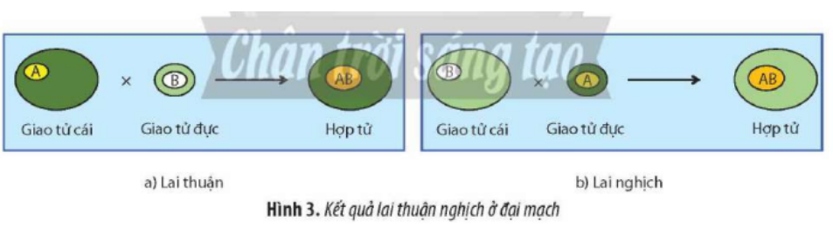
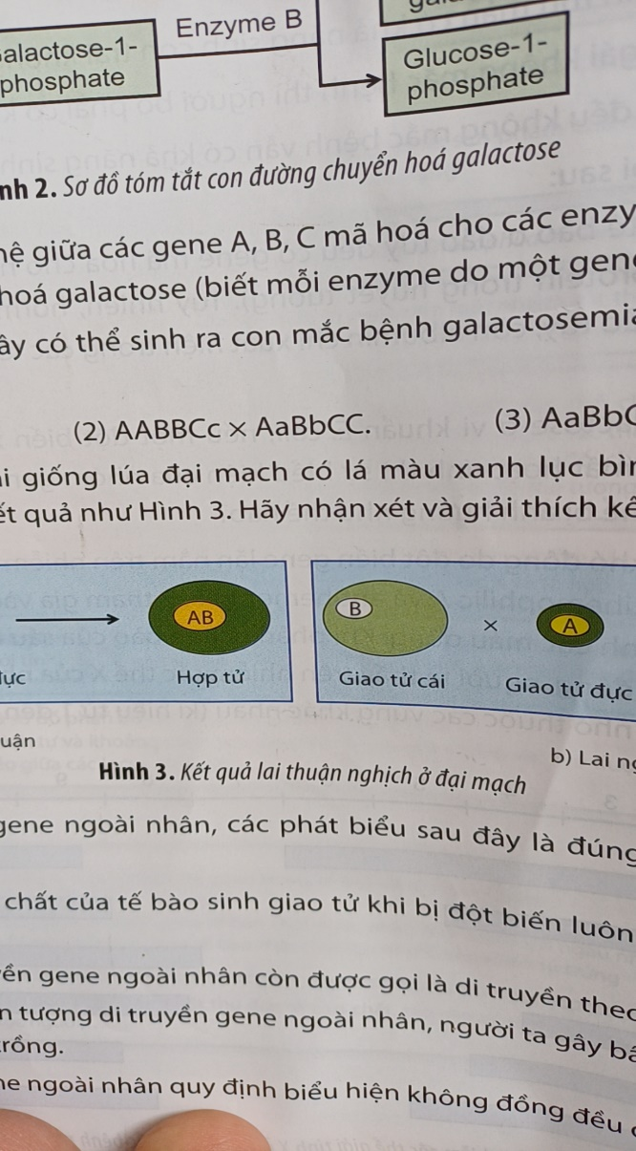
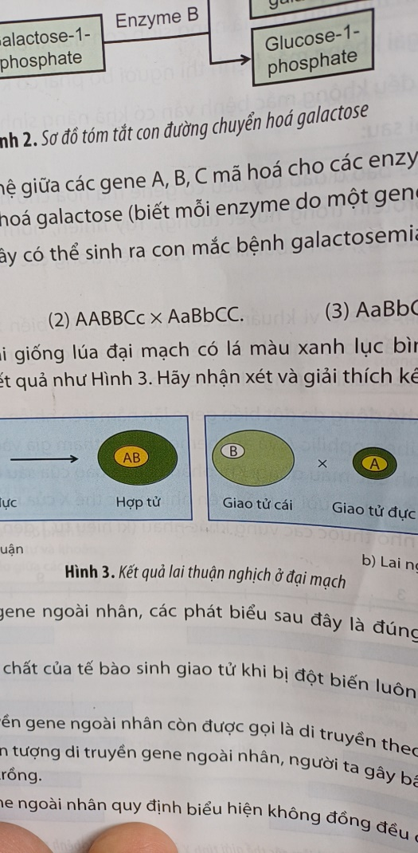
Lai thuận
Lai nghịch
x
Giao tử cái
Giao tử đực
Giao tử cái
Giao tử đực

Có bao nhiêu nhận định đúng khi nói về phép lai trên.
(1). Kết quả phép lai thuận và phép lai nghịch cho kiểu hình giống nhau và giống mẹ.
(2). Tính trạng màu sắc ở cây đại mạch do gene nằm trong lục lạp quy định.
(3). Gene quy định màu lục bình thường trội hoàn toàn so với gene quy định màu lục nhạt.
(4). Tính trạng màu xanh của lúa đại mạch sẽ không tồn tại khi thay thế nhân tế bào bằng một nhân có cấu trúc di truyền khác.
Đáp án: 1
Hướng dẫn giải:
(1). Sai kết quả phép lai thuận và nghịch là khác nhau.
(2). đúng
(3). sai vì sự biểu hiện thành kiểu hình phụ thuộc lượng gene quy định màu lục bình thường hay gene quy định màu nhạt nhận được từ TBC của mẹ.
(4). sai vì tính trạng do gene trong tế bào chất qui định vẫn tồn tại khi thay thế nhân tế bào.
Câu 3: Có bao nhiêu nhận định sau đúng về ứng dụng nghiên cứu gene di truyền ngoài nhân?
(1). Dựa trên cơ sở hiện tượng di truyền ngoài nhân, người ta gây bất thụ đực ở ngô nhằm tăng năng suất cây trồng.
(2). Hạn chế sinh con mắc bệnh do gene trong ti thể gây nên bằng phương pháp thụ tinh trong ống nghiệm để sinh ra các em bé từ 2 cha và một mẹ.
(3). Giúp nghiên cứu nguồn gốc tiến hóa của các loài sinh vật và sự phát sinh chủng loại.
(4). Xác định được các đột biến gene trong DNA ti thể để chẩn đoán sớm các bệnh di truyền liên quan.
Đáp án: 4
Câu 4: Đọc thông tin trong bảng sau về kết quả thí nghiệm của Correns và cho biết có bao nhiêu kết luận đúng.
Thế hệ bố, mẹ | ♂ lá trắng | ♂ lá xanh | ♂ lá khảm
♀ lá trắng | 100% lá trắng | 100% lá trắng | 100% lá trắng
♀ lá xanh | 100% lá xanh | 100% lá xanh | 100% lá xanh
♀ lá khảm | Lá xanh | Lá xanh | Lá xanh
♀ lá khảm | Lá trắng | Lá trắng | Lá trắng
♀ lá khảm | Lá khảm | Lá khảm | Lá khảm

(1). Kiểu hình của con luôn luôn giống với kiểu hình của mẹ.
(2). Gene trong tế bào chất của đời con luôn giống với gene trong tế bào chất của mẹ.
(3). Gene tế bào chất được phân chia một cách ngẫu nhiên nên các số lượng nên số lượng gene trong tế bào chất có thể khác nhau
(4). Kiểu hình của đời con không phụ thuộc vào kiểu hình của bố.
Đáp án: 2
Hướng dẫn giải.
(1). sai vì VD như phép lai mẹ( khảm) và bố (trắng) con sinh ra có thể là 100% xanh hoặc 100% trắng hoặc 100% khảm sự biểu hiện kiểu hình này phụ thuộc vào số lượng gene đột biến được truyền từ mẹ cho các tế bào con.
(2). Sai giải thích như ý 3
(3). Đúng
(4). Đúng
3.3 . Vận dụng
Câu 1: Năm 1909, correns đã tiến hành phép lai thuận nghịch trên cây hoa phấn và thu được kết quả như sau
Phép lai thuận | Phép lai nghịch
P: ♀ cây hoa đỏ × ♂ Cây hoa trắng | P: ♀ cây hoa trắng × ♂ Cây hoa đỏ
F₁: 100% số cây hoa đỏ | F₁: 100% số cây hoa trắng

Nếu lấy hạt phấn của cây F₁ ở phép lai thuận thụ phấn cho cây F₁ ở phép lai nghịch thì theo lý thuyết có bao nhiêu nhận xét sau đây đúng
(1). F₂ thu được 100% trắng
(2). F₂ thu được 100% đỏ
(3). F₂ có 75% cây hoa đỏ: 25% cây hoa trắng
(4). Trên mỗi cây F₂ đều có cả hoa màu trắng và màu đỏ
Đáp án: 1
Hướng dẫn giải
Vì phép lai thuận và nghịch con luôn có kiểu hình giống mẹ → gene quy định tính trạng nằm trong tế bào chất
→ Kết quả của F₂ giống với mẹ ở F₁ là hoa trắng
Câu 2: Trong một tế bào thực vật xét 4 gene A,B,D,E. Trong đó, gene A và gene B cùng nằm trên 1 NST, gene D nằm ở ti thể và gene E nằm ở lục lạp. Khi nói về số lần nhân đôi của các gene này, có bao nhiêu phát biểu đúng.
(1). Nếu gene A nhân đôi 5 lần thì gene B cũng nhân đôi 5 lần.
(2). Gene B nhân đôi 4 lần thì gene D cũng nhân đôi 4 lần.
(3). Gene D và gene E có số lần nhân đôi giống nhau.
(4). Gene E nhân đôi 2 lần thì gene A cũng nhân đôi 2 lần.
Đáp án: 1
Hướng dẫn giải
(1). Đúng vì 2 gene này cùng thuộc 1 NST
(2). Sai vì gene trong tế bào chất có thể nhân đôi độc lập với gene trong nhân
(3). Sai vì gene trong các bào quan khác nhau có số lần nhân đôi khác nhau
(4). Sai vì gene trong tế bào chất có thể nhân đôi độc lập với gene trong nhân
Câu 3: Ở hoa loa kèn, tính trạng màu hoa do 1 gene quy định, thực hiện hai phép lai:
- Phép lai 1: P: ♀ cây hoa đỏ × ♂ Cây hoa trắng → F₁: 100% số cây hoa đỏ
- Phép lai 2: P: ♀ cây hoa trắng × ♂ Cây hoa đỏ→ F₁: 100% số cây hoa trắng
Theo lý thuyết có bao nhiêu nhân định sau đây đúng.
(1). Nếu cho F₁ ở phép lai 1 tự thụ phấn thì F₂ có tỉ lệ phân li kiểu hình là 3 đỏ: 1 trắng.
(2). Tế bào của F₁ phân bào thì gene quy định màu hoa thường phân chia không đồng đều cho tế bào con
(3). Nếu cho F₁ ở phép lai 2 tự thụ phấn thì F₂ phân ly tỷ lệ 1 đỏ: 1 trắng.
(4). Nếu lấy hạt phấn của F₁ của phép lai 1 thụ phấn cho F₁ của phép lai 2 thì F₂ 100% trắng
Đáp án: 2
Hướng dẫn giải
(1). Sai vì gene nằm trong tế bào chất kiểu hình ở đời con giống mẹ nên F2 100% đỏ
(2). Đúng
(3). F₂ 100% trắng
(4). Đúng

